Science Ouverte en Business School – retour sur le questionnaire
janvier 2021
Le contexte :
Questionnaire envoyé aux 35 membres de l’Aciège à l’automne 2020. Nous avons obtenu 13 réponses complètes soit 32% de taux de réponse. Ce faible taux peut s’expliquer par le fait que le questionnaire ait été envoyé en période de reconfinement et de congés scolaires.

Les services recherche :
Les établissements comptent entre 75 et 150 chercheurs, et entre 1 et 100 doctorants, pour 1 à 5 ETP dédiées au service recherche. Le premier service support recherché a été créé en 2010.

Les outils de la science ouverte :
Aujourd’hui, seule Audencia s’appuie sur une charte d’établissement pour réaliser ce travail sur la science ouverte.
Cependant, la moitié des établissements propose un portail HAL.

Q14 – Dispensez-vous régulièrement des formations ou réunions d’information à la Science Ouverte aux chercheurs et aux doctorants ?
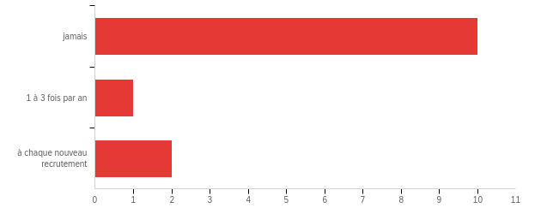

Q15 - Votre établissement possède-t-il un portail sur HAL ?
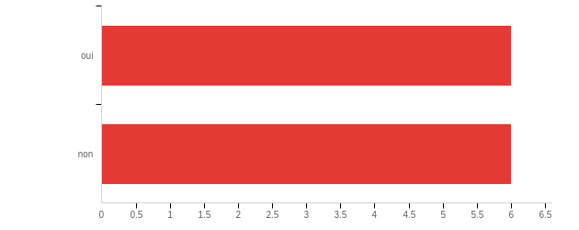

Les données de la recherche :
Sur la question de la gestion des données de la recherche, de plus en plus demandée par les financeurs ou le institutions, seuls 2 établissement proposent déjà à leurs communautés de chercheurs un plan et 3 un dépôt pour ces données.

Q16 - Avez-vous un plan de gestion de données spécifique à votre établissement ?
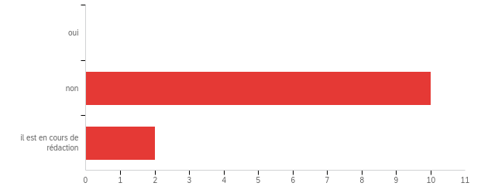

Q17 - Proposez-vous à vos chercheurs une solution pour le dépôt de leurs données de recherche ?
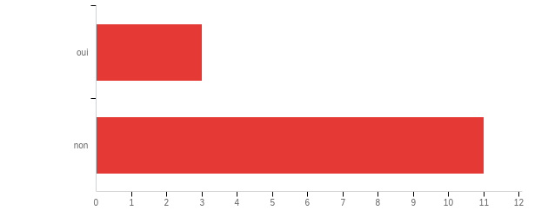
Les actions impactantes :
Beaucoup d’entre vous ont cité la création du portail HAL comme étant l’action la plus forte sur leur communauté de recherche. Un établissement va au-delà et le signalement sur HAL des articles publiés est obligatoire.
Les projets :
Personne ne travaille actuellement en lien avec le MESRI sur cette question. Vous seriez intéressés pour questionner cette thématique dans le cadre de l’Aciège, mais beaucoup d’entre vous manquent de temps et ne sentent pas assez “matures” sur la question pour le moment.
Q20 - Seriez-vous intéressés pour constituer un groupe de travail sur cette thématique au sein de l’Aciège ?
